**Jak se čínská ekonomika dostala do problémů?**

[](https://www.forbes.cz/autor/janbures/)

*Autor*

[Jan Bureš](https://www.forbes.cz/autor/janbures/)

[**ANALÝZA**](https://www.forbes.cz/tag/analyza/)

[**SVĚTOVÝ BYZNYS**](https://www.forbes.cz/tag/svetovy-byznys/)

*30. ledna 2019*

Čína je pro globální ekonomiku strašákem číslo jedna a může se stát spouštěčem nové ekonomické krize. Ne běžné recese, která jednou začas musí postihnout každou ekonomiku, ale větších globálních otřesů.

**Kořeny čínských problémů**

Dnešní problémy Číny nejsou přímým důsledkem obchodní války s USA, jak by možná rád prezentoval Donald Trump. Obchodní přestřelka spíše prohlubuje závažnější domácí problémy čínské ekonomiky. Ty mají původ v rychlém nárůstu zadlužení v posledních 10 letech.

Po pádu investiční banky Lehman Brothers hledala Čína, čím nahradit padající zahraniční poptávku. Vydala se cestou masivní podpory investic, které s ochotou financovaly státem ovládané velké banky.

Od roku 2008 tak vzrostl dluh podniků a domácností o více než 100 procent HDP. Velká část z nich zamířila do realitního sektoru – nejprve developerům (na stavbu) a potom domácnostem (na koupi nemovitostí).

Rostoucí ceny nemovitostí přitahovaly novou poptávku a současně podporovaly útraty domácností. V Číně se rozjela klasická úvěrová bublina, která nafoukla nejen realitní trh. Řada menších a středních podniků nebo rizikovějších žadatelů časem nedosáhla na úvěry od velkých státem ovládaných bank. Podobně jako před velkou finanční krizí v USA ale kreativní finanční instituce dokázaly regulaci obejít. Řada brokerů a drobných finančních institucí začala poskytovat úvěry rizikovějším hráčům a prodávat je (s o něco lepším výnosem) jako investici velkým bankám. U těch takové investice často končily mimo bilanci.

I v Číně se podobně jako v USA tomuto mechanismu „skrývání se před regulátorem“ začalo říkat stínový finanční systém. První problémy a otřesy zažil čínský finanční systém v roce 2016, kdy nejpředluženější hráči na trhu již nebyli schopni své dluhy splácet a ze země začal odtékat kapitál.

**Proč nová podpůrná opatření nefungují?**

Jak Číňané zareagovali? Na jedné straně se snažili domácí poptávku podpořit uvolněnou měnovou a rozpočtovou politikou. Současně ale zahájili rozsáhlé tažení proti stínovému finančnímu systému. To výrazně omezilo účinnost jakýchkoli podpůrných stimulů. Ve finále tak přes veškerou snahu centrální banky úvěrová dynamika neoživla. A jsou to právě nové úvěry, které jsou pro investičně orientované čínské hospodářství klíčové (viz graf níže).

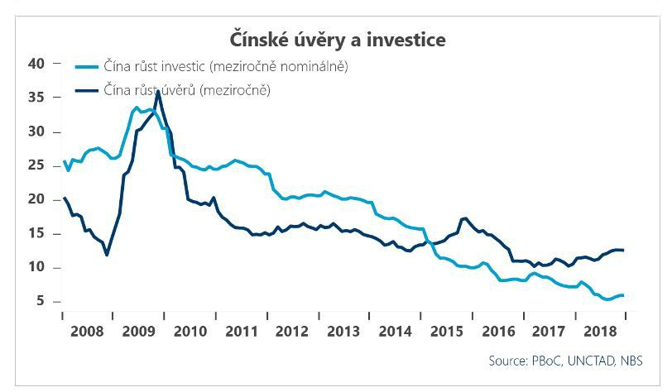

Optimisté říkají, že není třeba dělat z komára velblouda – pokud ekonomika rozumně zpomalí a místo investic převezme otěže spotřeba domácností, může to být jenom dobře. Těžko si ale představit bezbolestný přerod předlužené a přeinvestované ekonomiky na čistě spotřební.

Čínské investice tvoří skoro polovinu HDP – dvakrát víc, než je u velkých ekonomik běžné. Pokud úvěry a s nimi investice budou dál slábnout, začne investičně orientovaný průmysl propouštět. Tento negativní trend může ve finále přiživit i další eskalace obchodního napětí mezi Čínou a USA.

Domácnosti mají v Číně malé úspory a jsou na rozdíl od západoevropských nebo amerických více zranitelné vůči poryvům na pracovním trhu. Těžko si proto představit, že padající investice nahradí domácnosti rychlejšími nákupy. Zvlášť když i mezi domácnostmi rostlo v posledních 10 letech zadlužení (z 20 na 50 procent HDP).

Bohatší střední a vyšší třída je na tom sice o poznání lépe, má ovšem nemalou část úspor v přehřátém realitním trhu, kterému se při dalším poklesu investic asi také nepovede nejlépe.

**Rozuzlení čínské detektivky**

Čínský příběh tak pravděpodobně nemá dobrý konec. Komunistická strana sice řadu věcí direktivně řídí a ovládá, těžko ale může současně jednou rukou očišťovat finanční sektor a druhou stimulovat naplno ekonomiku.

Čínu čekají horší časy, ať už se obchodní střet s USA vyvine jakkoli. Otevřená obchodní válka může ale čínské domácí problémy zvýraznit a vést k prudkému sešlápnutí brzdového pedálu. To by byl problém i pro Evropu a Spojené státy.

**Čína je druhou největší ekonomikou na světě**, která má více než 15procentní podíl na světovém HDP. Její zpomalování už dnes vidíme v horších německých číslech. Podle našich propočtů by stačilo, aby čínský růst zpomalil na tři procenta, a eurozóna se zastaví. A zvlášť nám blízké Německo by na tom bylo špatně – jak ukazuje simulace níže, je vůči propadu čínských dovozů jednou z nejcitlivějších zemí na světě.

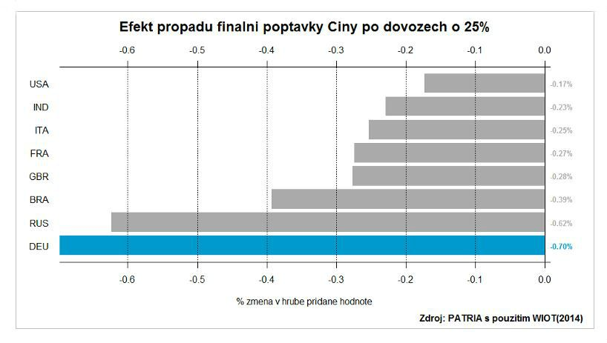

Zdroj: <https://www.forbes.cz/jak-se-cinska-ekonomika-dostala-do-svych-soucasnych-problemu/>